
Приглашение на онлайн семинар - тренинг
                - Руководителю предприятия
                - Главному бухгалтеру
                - Бухгалтеру

Дорогие друзья!

Региональный информационный центр Сети КонсультантПлюс – компания ООО «РИЦ» приглашает к участию в онлайн семинаре-тренинге по теме:

Что изменилось в работе на УСН с 2025 г.

Дата проведения: 09 октября 2024 года с 11-00 до 11:40

Подключение к конференции в ZOOM с Вашего ПК (инструкция прилагается в Приглашении)

Авторами являются опытные эксперты и ведущие специалисты компании КонсультантПлюс

с использованием материалов журнала «Главная книга» и электронного приложения к журналу - «Бухгалтерские семинары».

Лектор: Валеева Евгения Андреевна - специалист Линии консультаций ООО «РИЦ»

ПОЛЬЗА ДЛЯ УЧАСТНИКОВ СЕМИНАРА

- УСН: лимиты, ставки, особые правила перехода на упрощёнку с 2025 г.
- НДС на УСН: особые ставки, освобождение, вычеты;
- Доход в целях «упрощенного» НДС;
- Ведение книги продаж и книги покупок;
- «Входной» и «ввозной» НДС при пониженных ставках.

Подключиться к конференции Zoom https://us04web.zoom.us/j/79784734246?pwd=oyNr8Yodet6hYvjKck4ssyYaOufCa6.1
Идентификатор конференции: 797 8473 4246
Код доступа: 9J7vwr

Вопросы рассматриваются с учетом последних изменений законодательства !

Уникальная методика семинара-тренинга позволяет одновременно получить актуальную информацию по рассматриваемой теме и ознакомиться с примерами быстрого поиска ответов на интересующие Вас вопросы в системе КонсультантПлюс.

Вся важная информация по теме собрана в удобной и информативной Рабочей тетради, которая содержит основные выводы по каждому вопросу, выдержки из нормативных документов и судебных решений, практические примеры, поясняющие схемы и таблицы, а также другую полезную информацию.
Рабочая тетрадь будет предоставлена в электронном виде всем участникам онлайн семинара по окончании мероприятия, и Вы всегда сможете ее использовать в Вашей дальнейшей работе.

Регистрация участников: до 18.00 часов 08 октября 2022 г.
На сайте ООО «РИЦ» : https://ric501.ru/seminar/23290/
Или письмом на электронную почту:
evaleeva@ric501.ru
gl@ric501.ru

Будем рады видеть ВАС на онлайн семинаре!

Инструкция
по подключению к конференции Zoom через браузер

Если ZOOM не установлен
- Пройдите по ссылке из письма:
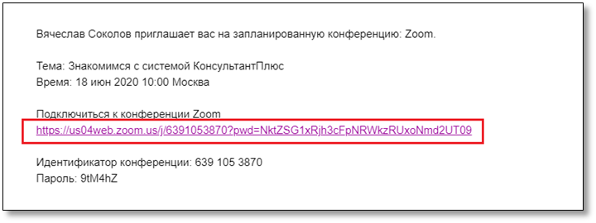

- На открывшейся странице щелкните по отмеченной ссылке «Войдите с помощью браузера»:
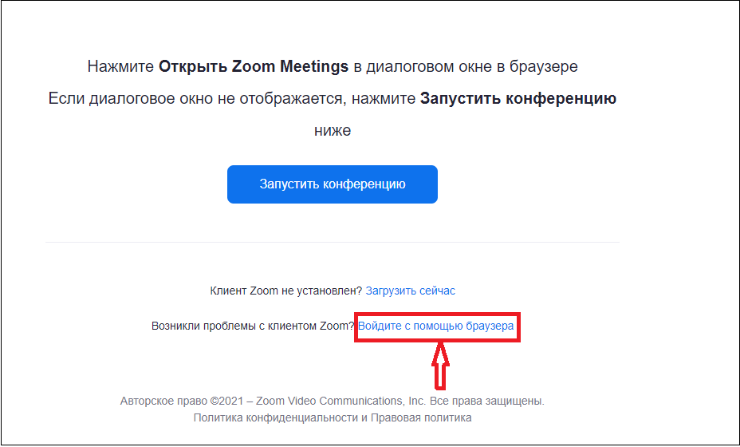

- На следующей странице заполните поля. Пожалуйста, в первом поле укажите кроме имени еще и Вашу фамилию:
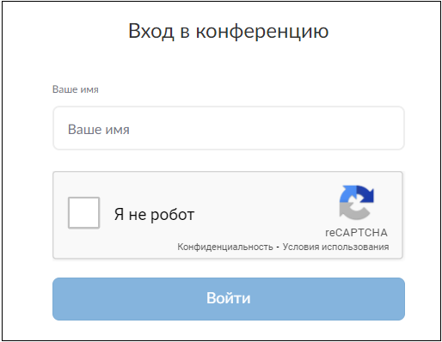

- Если Вы подключились до начала конференции, то увидите следующую надпись:
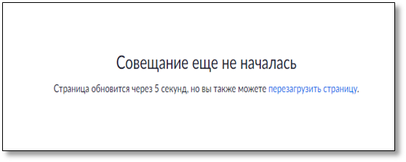
Вы подключитесь к конференции сразу после того как организатор в назначенное время начнет ее.
- Когда конференция начнется на экране может появиться нижеприведенное окно. В этом случае выберите пожалуйста опцию «Войти с использованием звука компьютера»:

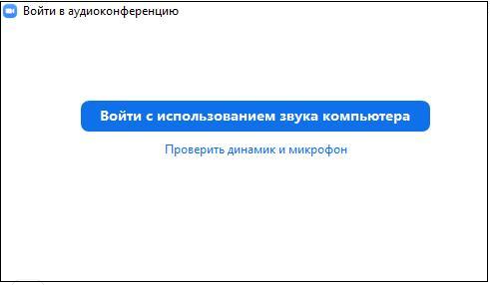

Если ZOOM установлен
- Пройдите по ссылке из письма:

- На открывшейся странице щелкните по отмеченной ссылке «Открыть приложение «Zoom Meetings»:

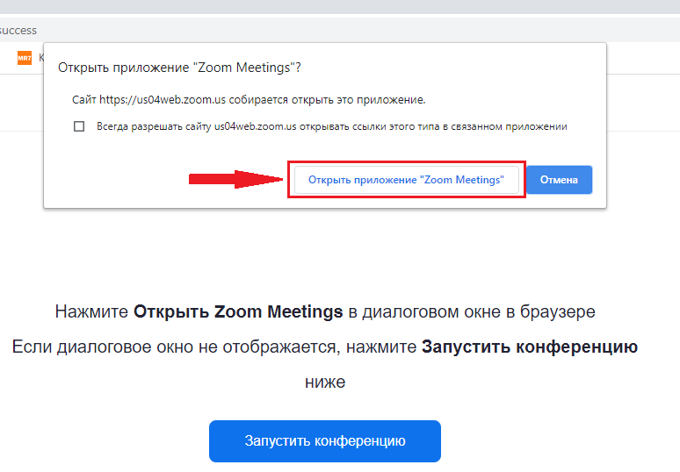

- Если при входе в конференцию Zoom у Вас запросят идентификатор конференции, пожалуйста заполните поле данными из письма.
В поле, где просят указать Имя, укажите кроме имени еще и Вашу фамилию:

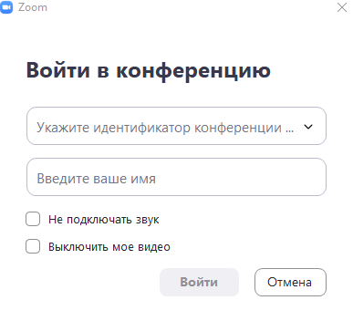

- Если Вы подключились до начала конференции, то увидите следующую надпись:
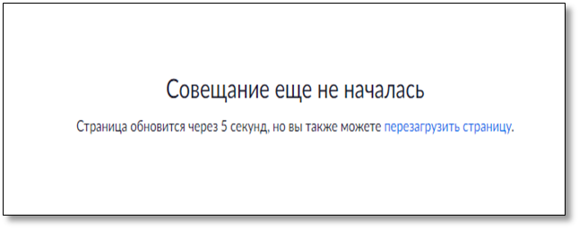
Вы подключитесь к конференции сразу после того, как организатор в назначенное время начнет ее.

- Когда конференция начнется на экране может появиться нижеприведенное окно. В этом случае выберите пожалуйста опцию «Войти с использованием звука компьютера»:

